- 课程名称：
《岗位经验与典型案例萃取》
- 课程背景：
无论任何企业，员工沉淀下来的智慧都是企业的宝贵财富，如果把具有智慧的经验提炼出来，用案例的方式将知识和场景相结合，就能沉淀成组织的智慧。经验萃取渊远流长，从化学的提纯，到医药行业的提取，历史悠久，运用广泛。最近几年众多有前瞻性企业的高层开始重视本企业岗位经验和典型案例的萃取；企业界开始运用各种萃取技术、方法、工具进行萃取。苏格拉底有句经典名言“教育不是灌输，而是点燃”；也揭示了“萃取”的根本，就是激活“旧知”，就是“助产”。因此，好的经验萃取，既要有着丰富实践经验的“内容专家”，同时还需要掌握核心技术的萃取专家，两者集合，互相补充，才能真正萃取精华，产生更大的价值。同时也要注意，并不是所有经验都值得萃取，萃取本质上是提取精华，因此需要对经验进行审核。某些个人经 验或者经验沉淀不够，积累不多，这样的内容无法提取精华，这样的萃取就失去意义。因此在萃取之前，要充分考虑和考量。我们知道经验萃取的根本作用是“可被复制”，如果萃取出来的只是个人经验，无法做到普适性，无法让更多人复制，这样的萃取价值不大，记住萃取出来的可不一定是精华，有可能是糟粕。因此，萃取出来的内容一定要反复验证，不断改良，持续优化。所以，真正的经验萃取还包括运用。管理者需要传递自己的思想和观点，需要复制和传播一定的技术标准动作和要求，需要一些灵感的来源地，需要知识传承和组织方法，这四大痛点，需要经验萃取，把案例学习变成一种管理员工技能的方式和方法，将可复制的案例纳入培训体系做通化修改、推广，案例的价值尽可能的放大。伟大的理论源于伟大的实践。从各种技术岗位经验、管理岗位经验、战略到执行、经验萃取与案例开发等一次次培训提升推动了企业内部经验萃取和经典案例的开发。每个职场人要把握各种学习机会，在提升个人职业技能的同时为企业创造价值，从而实现双赢！本课程是基于提升管理者和专业技术人员、企业内训师的岗位经验和典型案例萃取能力而设计。

课程收益：
1. 技能提升：学习一套简单易学、实用有效的企业内部岗位经验与典型案例萃取的操作方法；学员能有效掌握经验萃取中的工作流程萃取、经验萃取、案例萃取三个方面全流程的知识及运作模式，快速提升学员的萃取能力；
2. 知识学习：快速了解和掌握如何在企业内部萃取个人或团队经验；提炼符合实际的经验精华；
3. 案例产出：如何编写一个符合标准的内部案例，以及如何让案例在企业得到推广和应用；
4. 工具/表格：掌握经验萃取项目的实施流程和方法，掌握经验萃取的、可落地的实施工具，学员能获得培训经验的工具/表格包，内含十余个有效工具及表格，并快速掌握应用；
5. 结果/输出——在课程现场将依据企业要求输出相关技术/经验/案例方面的萃取成果；

- 培训方式 理论讲授30％、互动案例讨论40％、练习20％、经验分享、答疑10％
- 课程时间 3天（6小时/天）
- 课程对象 企业管理者、内训师、技术骨干等
- 本课程五大特色：
1、实战性：课程使用工作实际问题、冲突作为案例，现场模拟，分组研讨，讲师总结。
2、对抗性：培训本身就是一场竞争，分组对抗，成果分享，协作配合，最终获胜。
3、互动性：理论讲授、实战演练、案例讨论、游戏、分享、答疑全程互动。
4、精致性：实行小班制授课，设计精当，配备专业助教、设备、会场，科学合理。
5、权威性：本课程符合国内企业实际，引用国际同行先进成果和授课方式，经验丰富，切合需求。

- 课程大纲
第一章 岗位及专家经验萃取有何价值
一、经验的重要性----为什么需要岗位专家萃取经验
1. 500大企业对经验的看法
2. 复盘：经验学习圈向美军学习经验萃取
3. 提炼专家经验萃取模型
4. 岗位经验矩阵
5. 岗位专家经验萃取的价值
二、经验萃取的基本信息与价值体现
1. 经验萃取的定义
2. 隐性经验VS显性经验
3. 企业专家的一致性特点
4. 经验萃取对企业、学习者的价值
5. 对管理者、经验萃取者自身的价值
三、萃取专家的选取
1. 专家和新手的区别
2. 5E模型选择合适的专家

第二章 如何明确经验和案例萃取的方向
一、经验萃取的两大方向
1. 基于关键岗位的专家经验萃取
2. 基于业务问题的专家经验萃取
二、以工作场景为萃取基石
1. 工作场景的定义
2. 为什么要梳理出工作场景
3. 工作场景划分的三个维度
三、基于业务问题的萃取步骤包括：
1. 描述业务的问题
2. 梳理关键的任务
3. 筛选关键的任务
4. 导出工作的场景
5. 筛选工作的场景
6. 罗列场景的全貌
四、筛选关键任务的标准指标
1. 普遍性 2. 重要性 3. 可复制性
五、工作场景划分的三个维度
1. 对象上 2. 活动上 3. 渠道上
六、基于关键岗位的萃取步骤
1. 梳理工作任务
2. 排序工作任务
3. 导出工作场景
4. 筛选工作场景
5. 罗列场景全貌
七、排序工作任务
1. 重要性 2. 频繁度 3. 学习困难度
八、萃取注意事项
1. 精华才值得萃取
2. 精华才值得传承
3. 书籍也值得萃取
4. 萃取是技术及内容的组合

第三章 如何进行岗位经验的萃取
一、经验萃取的两种方法
1. 团队合作萃取经验
2. 个人访谈萃取经验
二、经验萃取的三个层次
1. 转化层面-表单工具
2. 行为层面-具体行为语言
3. 思维层面-指导原则
三、团队经验萃取的流程&思路
1. 团队经验萃取的6个核心要点
2. 团队经验萃取的互动讨论原则
3. 团队经验萃取的引导指导方法
四、个人访谈的开展思路
1. 开场：塑造气氛，目的流程介绍
2. 中间：梳理逻辑，得出有效经验
3. 结尾：致谢专家，预约补充访谈
五、以挑战为抓手的个人访谈
1. 当事人现身说法
2. 找到专家成功经验背后的思维模式和行为模式
3. 学习专家多维思考和剖析的底层逻辑
4. 找到专家成功的主客观原因
六、个人深度访谈的四步
1.讲概要、定价值
2.分阶段、找挑战
3.细还原、深剖析
4.对目标、理经验
七、个人访谈工具表单
1. 个人访谈提纲表
2. 个人访谈信息记录表
3. 个人访谈内容整理表

第四章 怎样进行典型实践案例开发萃取
一、最佳实践案例会说话
1. 什么情况下企业需要开发最佳实践案例
2. 最佳实践案例的价值：赋予能量/赋予能力
3. 案例开发的常见四大问题
4. 范例：最佳实践案例的标准
5． 案例开发三要素： 明确主题、聚焦业务场景、优选专家
二、案例式模型认知及如何设计一个有价值的案例式模型
A．分析：案例VS举例
1. 小心案例陷阱
2. 案例的类型： 1）大小2）方向3）用途
3. 案例的确切定义
4. 案例的四个要素：1）问题 2）真实 3）典型 4）机会
B．如何设计一个有价值的案例式模型
1. 有效案例的基本结构1）标题2）摘要3）正文4）附录
2. 案例“标题党”
1）标题撰写的五种类型
3. 如何编写案例正文
工具：案例金字塔
1）案例描述
a背景 b事件 c问题/难点
d分析与解决过程 e案例描述的程度确认（5W1H）
f突出问题及难点 g完整呈现事件分析及解决过程
2）启示与反思
4. 摘要与附录
1）摘要的七要素
案例：案例摘要
工具：摘要编写模板（正负面摘要模板）
试一试：根据模板写摘要
2）附录
三、如何进行案例访谈
1. 故事概要讲解（STAR情景还原）
2. 关键点梳理（以挑战为中心划分关键阶段或关键任务）
3. 深度还原（关键行为、关键决策、关键动机）、多维剖析
4. 对目标理经验（结果评价、原因分析、经验总结）
5. 访谈技巧：让专家乐于分享的提问与回应
6. 访谈中的常见问题与注意事项
7. 访谈者心态
四、案例撰写
1．小组讨论发表：有价值案例关键词及一个案例呈现；
2．模板工具：完整案例基本结构 1）标题 2）内容摘要 3）正文 4）案例描述 5）启示与反思 6）附录
3. 案例定义4个关键词：难点、真实、典型、机会
互动辨别题：案例与工作总结辨别案例与故事辨别
4. 分类 模型：分类模型 1）大小分类 2）方向分类 3）用途分类
5. 练习：
团队演练题：价值案例编写
课堂操作题：设计完整案例的基本结构（图表）
团队共创题：案例库撰写要点与模板

三、如何把陈述性案例改成教学型案例
1. 陈述性案例与教学型案例的区别
1）定义
2）陈述性案例与教学型案例的优缺点分析
2. 教学型案例的基本结构
1）描述案例
2）抛出问题
3. 教学型案例编写的两个关键点
1）冲突
2）聚焦
案例：如何处理老年客户纠纷
试一试：编写教学型案例

第五章 如何进行岗位技术专家经验萃取
一、 场景规划
二、岗位专家经验萃取流程
1. 选场景 2. 定标准
3. 找挑战 4. 讲故事
5. 挖金子
三、 企业三种典型的岗位专家经验萃取范例
1. 服务 2. 销售 3. 管理
四、 最佳岗位专家经验萃取师的内在准备与表单工具
1．最佳岗位专家经验萃取师的内在准备
2. 表单工具：情境中步骤环节问题解决图表
现场模拟：学员现场绘制情境中步骤环节问题解决图表，得出结论，掌握追溯细节
3. 提炼方法 案例：透过现象看本质 模型：现象与本质关系模型
互动环节：半边识字活动、半边图形识别 启示: a透过现象看本质b知其然，还要知其所以然
4. 经验的机构化呈现
1）理解经验内容有助于推理规律方法
2）将同类信息进行合并有助于经验信息更简洁
3）提炼关键字、关键词：经验方法论、单词式、数字组合式、心法口诀式、颜色标签式
互动环节：学员现场提炼关键词
4）形象化地呈现方法论 实地操作：制作视觉化模型
5. 促进转化 案例：银行信贷经验总结关键词 1. 换位转化 2. 辅助方式
小组讨论：经验萃取循环圈成果
6.专家访谈萃取法操作要点： a 建立关系 b 说明来意 c 明确目的 互动环节：情景模拟表演
现场练习：5W2H模型5W2H分析法 、5WHY模型5WHY追问法

第六章 如何通过情景进行经验萃取
一、情景重现：
1. 经验情景的三个维度
1）知识点2）案例方法3）应用工具表单
2. 情景重现的方法
试一试：打扫房间
1）拆分工作流2）大脑情景的特性3）情景提取的四个原则
工具：工作流拆分表
二、追溯细节
案例：啤酒鸭的制作
1. 新手面前都是“坑”
工具：工作流细节分析表
2. 透过现象看本质
案例：单位结算卡
试一试：参照啤酒鸭的案例，列出单位结算卡的工作流细节分析表
3. 追溯细节的方法及流程
三、构建模型
1. 口诀化模型
案例：重复交钱
2. 工具/表单化模型
练习：口诀化模型
3. 案例式模型

第七章 如何进行基于岗位经验萃取的课程设计
一、讲师定位：教 vs 学
二、课程设计16法：激-学-练-评
- 激发兴趣四要点
- 学习输入五步骤
- 练习岗位专家四步骤
- 评估收获三动作
三、培训师授课三大境界修炼
- 培训讲师的正心--内修之道
- 培训讲师的正修--外炼之术
- 培训讲师的正念—念从心起
岗位经验与案例萃取辅导 + 岗位经验与案例萃取呈现
课程总结
- 备注
在合作中，本大纲会根据客户实际需要，进行修改、增减部分内容。
- 主讲老师
曹老师

曹爱宏老师版权课程证书
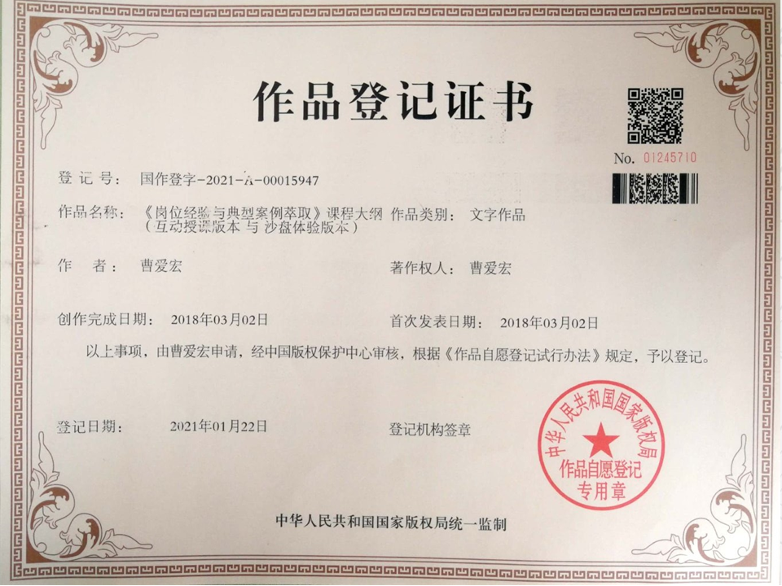

曹爱宏老师课程瞬间
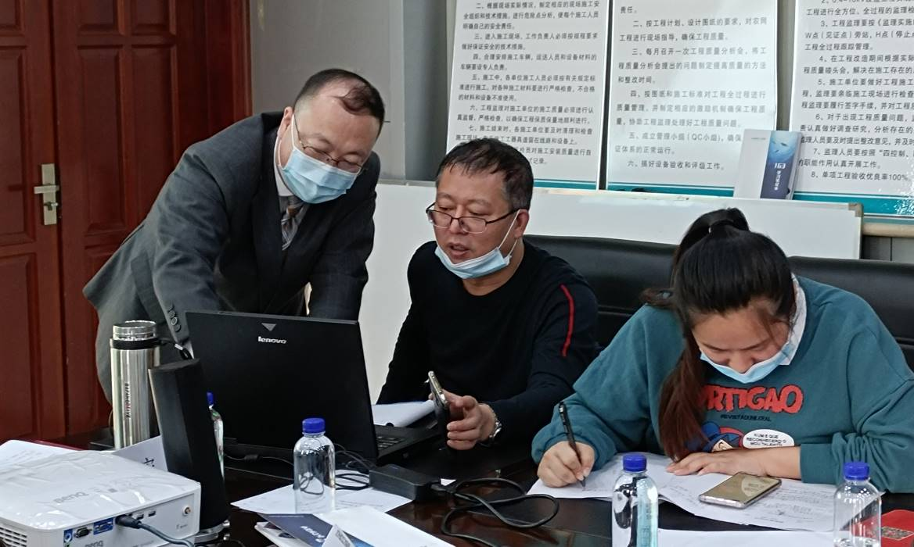

曹爱宏老师课程瞬间
